2023年度

盐边县总工会决算

公开说明

目录
公开时间：2024年10月28日

第一部分 部门概况 3
一、部门职责 3
二、机构设置 3
第二部分 2023年度部门决算情况说明 4
一、收入支出决算总体情况说明 4
二、收入决算情况说明 4
三、支出决算情况说明 5
四、财政拨款收入支出决算总体情况说明 6
五、一般公共预算财政拨款支出决算情况说明 6
六、一般公共预算财政拨款基本支出决算情况说明 .10
七、财政拨款“三公”经费支出决算情况说明 10
八、政府性基金预算支出决算情况说明 12
九、国有资本经营预算支出决算情况说明 12
十、其他重要事项的情况说明 12
第三部分 名词解释 13
第四部分 附件 17
盐边县总工会2023年部门预算绩效评价报告 17
部门专项资金项目支出绩效报告 22

第一部分 部门概况

一、部门职责
盐边县总工会的主要职责：
- 维护职工群众的经济效益和民主权益。
- 动员和组织职工群众参加经济建设和改革，努力完成经济和社会发展任务。
- 发挥职工群众参政议政作用，代表和组织职工参与国家和社会事务管理。
- 教育职工不断提高思想政治觉悟和文化素质。
2023年我会在上级主管部门及县政府的领导下围绕其基本职能认真、严格、务实地完成了本年的工会工作及任务。
二、机构设置
机构情况：盐边县总工会下属二级预算单位0个，其中行政单位0个，参照公务员法管理的事业单位0个，其他事业单位0个。人员情况：盐边县总工会是独立编制、独立核算的机构，核定编制8人，其中：公务员编制3人，工勤编制1人，事业人员4人。

第二部分 2023年度部门决算情况说明

一、收入支出决算总体情况说明
2023年度收、支总计均为316.23万元。与2022年度相比，收、支总计各增加77.21万元，增长32.3%，主要变动原因是项目支出增加了。

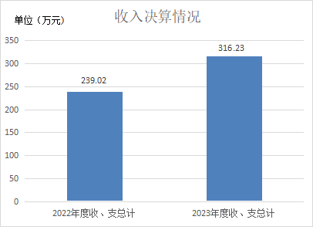

二、收入决算情况说明

2023年度本年收入合计316.23万元，其中：一般公共预算财政拨款收入316.23万元，占100%；政府性基金预算财政拨款收入0万元，占0%；国有资本经营预算财政拨款收入0万元，占0%；上级补助收入0万元，占0%；事业收入0万元，占0%；经营收入0万元，占0%；附属单位上缴收入0万元，占0%；其他收入0万元，占0%。
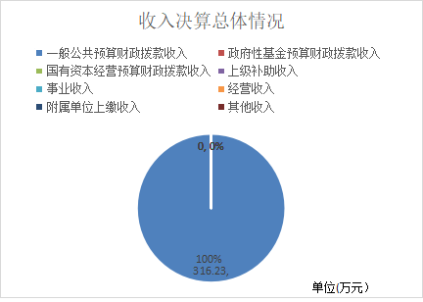

三、支出决算情况说明

2023年度本年支出合计316.23万元，其中：基本支出185.97万元，占58.81%；项目支出130.26万元，占41.19%；上缴上级支出0万元，占0%；经营支出0万元，占0%；对附属单位补助支出0万元，占0%。

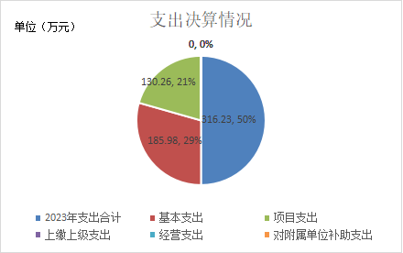

四、财政拨款收入支出决算总体情况说明
2023年度财政拨款收、支总计均为316.23万元。与2022年度相比，财政拨款收、支总计各增加77.21万元，增长32.3%，主要变动原因是项目支出增加。

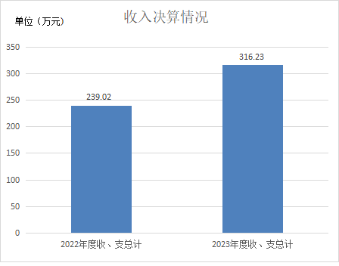

五、一般公共预算财政拨款支出决算情况说明

（一）一般公共预算财政拨款支出决算总体情况
2023年度一般公共预算财政拨款支出316.23万元，占本年支出合计的100%。与2022年度相比，一般公共预算财政拨款支出增加77.21万元，增长32.3%，主要变动原因是项目支出增加。

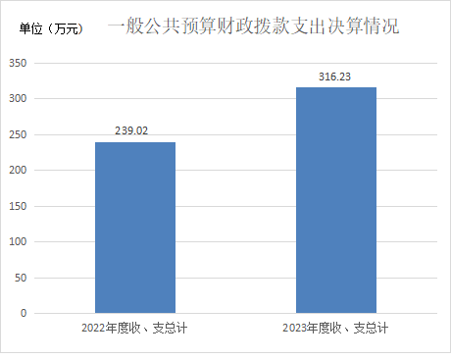

（二）一般公共预算财政拨款支出决算结构情况
2023年一般公共预算财政拨款支出316.23万元，主要用于以下方面：一般公共服务（类）支出256.12万元，占81%；社会保障和就业（类）支出34.35万元，占10.86%；卫生健康支出13.68万元，占4.32%；住房保障支出12.08万元，占3.82%。

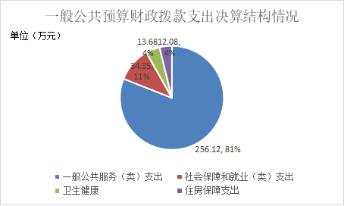

（三）一般公共预算财政拨款支出决算具体情况

2023年度一般公共预算支出决算数为316.23，完成预算100%。其中：
1、一般公共服务（类）群众团体事务（款）行政运行（项）：2023年决算数为81.09万元，完成预算100%，决算数等于预算数。
2、一般公共服务（类）群众团体事务（款）事业运行（项）：2023年决算数为44.78万元，完成预算100%，决算数等于预算数。
3、一般公共服务（类）群众团体事务（款）其他群众团体事务支出（项）：2023年决算数为130.26万元，完成预算100%，决算数等于预算数。

4、社会保障和就业（类）行政事业单位养老（款）行政单位离退休（项）：2023年决算数为16.32万元，完成预算100%，决算数等于预算数。
5、社会保障和就业（类）行政事业单位养老（款）事业单位离退休（项）：2023年决算数为1.88万元，完成预算100%，决算数等于预算数。
6、社会保障和就业（类）行政事业单位养老（款）机关事业单位基本养老保险（项）：2023年决算数为16.15万元，完成预算，100%，决算数等于预算数。
7、卫生健康支出（类）行政事业单位医疗（款）行政单位医疗（项）：2023年决算数为5.38万元，完成预算100%，决算数等于预算数。
8、卫生健康支出（类）行政事业单位医疗（款）事业单位医疗（项）：2023年决算数为2.85万元，完成预算100%，决算数等于预算数。
9、卫生健康支出（类）行政事业单位医疗（款）公务员医疗补助（项）：2023年决算数为0.54万元，完成预算100%，决算数等于预算数。
10、卫生健康支出（类）行政事业单位医疗（款）其他行政事业单位医疗支出（项）：2023年决算数为4.90万元，完成预算100%，决算数等于预算数。
11、住房保障（类）住房改革支出（款）住房公积金（项）：2023年决算数为12.08万元，完成预算100%。决算数等于预算数。

六、一般公共预算财政拨款基本支出决算情况说明
2023年度一般公共预算财政拨款基本支出185.97万元，其中：
人员经费172.7万元，主要包括：基本工资、津贴补贴、奖金、伙食补助费、绩效工资、机关事业单位基本养老保险缴费、职业年金缴费、其他社会保障缴费、其他工资福利支出、离休费、退休费、抚恤金、生活补助、医疗费补助、奖励金、住房公积金、其他对个人和家庭的补助支出等。
公用经费13.27万元，主要包括：办公费、印刷费、咨询费、手续费、水费、电费、邮电费、取暖费、物业管理费、差旅费、因公出国（境）费用、维修（护）费、租赁费、会议费、培训费、公务接待费、劳务费、委托业务费、工会经费、福利费、公务用车运行维护费、其他交通费、税金及附加费用、其他商品和服务支出、办公设备购置、专用设备购置、信息网络及软件购置更新、其他资本性支出等。

七、财政拨款“三公”经费支出决算情况说明

（一）“三公”经费财政拨款支出决算总体情况说明
2023年度“三公”经费财政拨款支出决算为0.05万元，完成预算100%，较上年度增加0.05万元，增长100%。决算数预算数持平。

（二）“三公”经费财政拨款支出决算具体情况说明
2023年度“三公”经费财政拨款支出决算中，因公出国（境）费支出决算0万元，占0%；公务用车购置及运行维护费支出决算0万元，占0%；公务接待费支出决算0.05万元，占100%。具体情况如下：
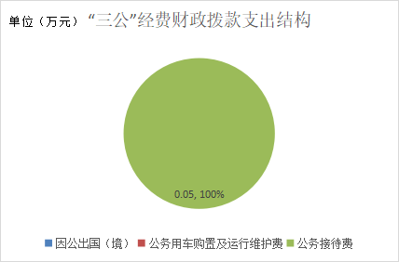
1、因公出国（境）经费支出0万元，完成预算0%。全年安排因公出国（境）团组0次，出国（境）0人，因出国（境）决算比度2022年增加0万元，主要原因是全年无安排因公出国（境）。
2、公务用车购置及运行维护费支出0万元，完成预算0%。公务用车购置及运行维护费支出决算比2022年度增加0万元，主要原因是无公务用车购置及运行维护费。
其中：公务用车运行维护费支出0万元。全年按规定更新购置公务用车0辆，其中：轿车：0辆、金额0万元，越野车0辆，金额0万元，载客汽车0辆，金额0万元，截至2023年12月31日，单位共有公务用车0辆，其中：轿车0辆，越野车0辆，载客汽车0辆。
3、公务接待费支出0.05万元，完成预算100%。公务接待费支出决算比2022年度增加0.05万元，增长100%，主要原因是会议接待费有所增加。
4、国内公务接待支出0万元，主要原因是无国内公务接待支出。
5、外事接待支出0万元，主要原因是无外事接待支出。

八、政府性基金预算支出决算情况说明
2023年度政府性基金预算财政拨款支出0万元。

九、国有资本经营预算支出决算情况说明
2023年度国有资本经营预算财政拨款支出0万元。

十、其他重要事项的情况说明

（一）机关运行经费支出情况
2023年度，盐边县总工会机关运行经费支出13.27万元，比2022年度增加0.91万元，增长0.73%，主要原因是商品和服务支出的开支有所增加。

（二）政府采购支出情况
2023年度，盐边县总工会政府采购支出总额0万元，其中：政府采购货物支出0万元、政府采购工程支出0万元、政府采购服务支出0万元。主要原因是无政府采购项目。授予中小企业合同金额0万元，占政府采购支出总额的0%，其中：授予小微企业合同金额0万元，占政府采购支出总额的0%。

（三）国有资产占有使用情况
截止2023年12月31日，盐边县总工会共有车辆0辆。

（四）预算绩效管理情况
根据预算绩效管理要求，本部门在2023年度预算编制阶段，组织对劳模慰问、春节送温暖、困难职工帮扶等3个项目开展了预算事前绩效评估，对3个项目编制了绩效目标，预算执行过程中，选取3个项目开展绩效监控。
组织对2023年度一般公共预算、政府性基金预算、国有资本经营预算、社会保险基金预算以及资本资产、债券资金等全面开展绩效自评，形成县总工会部门整体（含部门预算项目）绩效自评报告、部门专项资金预算项目支出绩效自评报告。

- 名词解释

1.财政拨款收入：指单位从同级财政部门取得的财政预算资金。
2.一般公共预算拨款收入：指同级财政当年拨付的资金。
3.一般公共服务支出：反映政府提供一般公共服务的支出。
4.群众团体事务支出：反映各级人民团体、社会团体、群众团体以及工会、妇联、共青团组织（包括中行青年联合会）等方面支出。
5.行政运行支出：反映行政单位（包括实行公务员管理的事业单位）的基本支出。
6.事业运行支出：反映事业单位的基本支出，不包括行政单位（包括实行公务员管理的事业单位）后勤服务中心、医务室等附属事业单位。
7.其他群众团体事务支出：反映除上述项目以外其他用于群众团体事务方面的支出。
8.行政事业单位养老支出：反映用于行政事业单位养老方面的支出。
9.行政单位离退休支出：反映行政单位（包括实行公务员管理的事业单位）开支的离退休经费。
10.事业单位离退休支出：反映事业单位开支的离退休经费。
11.机关事业单位基本养老保险缴费支出：反映机关事业单位实施养老保险制度由单位缴纳的基本养老保险费支出。
12.社会保障和就业支出：反映政府在社会保障与就业方面的支出。
13.卫生健康支出：反映政府卫生健康方面的支出。
14.行政事业单位医疗支出：反映行政事业单位医疗方面支出。
15.行政单位医疗支出：反映财政部门安排的行政单位（包括实行公务员管理的事业单位）基本医疗保险缴费，未参加医疗保险的行政单位的公费医疗缴费，按国家规定享受离休人员、红军老战士待遇人员的医疗经费。
16.事业单位医疗支出：反映财政部门安排的事业单位基本医疗保险缴费经费，未参加医疗保险的事业单位的公费医疗经费，按国家规定享受离休人员待遇的医疗经费。
17.公务员医疗补助支出：反映财政部门安排的公务员医疗补助缴费。
18.其他行政事业单位医疗支出：反映除上述项目以外的其他用于行政事业单位医疗方面的支出。
19.住房保障支出：集中反映政府用于住房方面的支出。
20.住房公积金支出：反映行政事业单位按人力资源和社会保障部、财政部规定的基本工资和津贴补贴以及规定比例为职工缴纳的住房公积金。
21.基本支出：指为保障机构正常运转、完成日常工作任务而发生的人员支出和公用支出。
22.项目支出：指在基本支出之外为完成特定行政任务和事业发展目标所发生的支出。
23.三公经费：“三公”经费：指部门用财政拨款安排的因公出国（境）费、公务用车购置及运行费和公务接待费。其中，因公出国（境）费反映单位公务出国（境）的国际旅费、国外城市间交通费、住宿费、伙食费、培训费、公杂费等支出；公务用车购置及运行费反映单位公务用车车辆购置支出（含车辆购置税）及租用费、燃料费、维修费、过路过桥费、保险费等支出；公务接待费反映单位按规定开支的各类公务接待（含外宾接待）支出。
24.机关运行费：为保障行政单位（包含参照公务员法管理的事业单位）运行用于购买货物和服务的各项资金。包括办公及办公费、水费、电费、印刷费、邮电费、差旅费、会议费等费用开支。

第四部分 附件

附件1

盐边县总工会2023年部门预算绩效评价报告

一、部门（单位）基本情况

（一）机构组成。
盐边县总工会下属一级预算单位2个，其中行政单位1个，其他事业单位1个。盐边县总工会是独立编制、独立核算的机构。

（二）机构职能。
盐边县总工会的基本职能1、维护职工群众的经济效益和民主权益；2、动员和组织职工群众参加经济建设和改革，努力完成经济和社会发展任务；3、发挥职工群众参政议政作用，代表和组织职工参与国家和社会事务管理；4、教育职工不断提高思想政治觉悟和文化素质。2021年我会在上级主管部门及县政府的领导下围绕其基本职能认真、严格、务实地完成了本年的工会工作及任务。
- 人员概况。
盐边县总工会核定编制4人（其中：公务员编制3人，工勤编制1人）；实有在职人员8人（其中：公务员3人，工勤人员1人，事业人员4人）；退休9人。

二、部门财政资金收支情况

（一）部门财政资金收入情况。
2023年盐边县总工会财政拨款收入316.23万元，其中：一般公共预算财政拨款收入316.23万元，占100%。

（二）部门财政资金支出情况。
2023年盐边县总工会财政拨款支出316.23万元，其中：基本支出185.97万元，占58.81%，项目支出130.26万元，占41.19%。

三、部门整体预算绩效管理情况
（一）部门预算项目绩效管理。

1、人员类绩效项目分析。
2023年盐边县总工会人员工资福利支出172.70 万元，按财政拨付时间要求支付，预算完成100%，无资金结余。保障了职工全年应享受的工作福利待遇和权益。
2、运转类项目绩效分析。
2023年盐边县总工会商品和服务支出 13.27万元，按工作中实际发生的相关费用及时支出，预算完成100%，无资金结余，保障了盐边县总工会全年工作的正常运营。
3、特定目标类项目绩效分析。
盐边县总工会2023年无特定类项目。
4、内部管理、支出控制、及时处置。
盐边县总工会对项目资金的预算，提出具体的项目、目标和实施计划，精准编制项目支出绩效申报表，提供准确的项目支撑依据，切实做到项目资金编制的合理化、人性化，并在规定的时限内完整、准确的报送到县级财政部门。预算资金保障了人员经费支出和单位正常工作运转需要，保证了单位全年工作任务的完成。
资金严格按照规范程序申请、管理和使用，结合工会工作实际情况，维护职工权益，丰富职工生活充分发挥工会职责职能。

5、执行进度。
2023年盐边县总工会年初预算收入为158.71万元，2023年全年收入合计361.23万元，年末无结转结余，严格按照财政预算编制规定以及相关要求，结合单位年度工作计划采取人员经费按照县人社局工资福利股审核过的工资进行编制，公用经费按定额编制的方法按时完成人员经费、日常公用经费编制工作，切实做到数据完整和准确无误。

6、预算完成情况。
2022年盐边县总工会全年预算总收入为316.23万元，年末无结转结余，执行进度达到100%，达到预期目标。

7、结余分配和结转结余情况。
2023年盐边县总工会财政拨款结转结余为0。

8、违规记录。
盐边县总工会无违规记录。
（二）结果应用情况。
1、维护职工群众的经济效益和民主权益；
2、动员和组织职工群众参加经济建设和改革，努力完成经济和社会发展任务；
3、发挥职工群众参政议政作用，代表和组织职工参与国家和社会事务管理；
4、教育职工不断提高思想政治觉悟和文化素质。
盐边县总工会的资金使用严格按照预算安排执行，项目资金的使用和安排也是积极到位，很好地体现了工会服务职工维护职工利益的能动性。
（三）自评质量。
2023年盐边县总工会全年基本支出316.23万元，在支付过程中严格按照财政预算编制规定以及相关要求进行支付，切实做到了数据完整和准确无误。

四、评价结论及建议
（一）评价结论。
综上所述我会不管是在资金预算编制方面，还是预算执行、综合管理、整体绩效方面，均按照国家政策法规规定，结合本单位实际情况及相关规定严格执行，并合理安排项目资金，使财政资金发挥最大的效益，确保我会各项工作高效规范有序运转，圆满完成年初下达的各项工作任务，立足于服务职工维护职工权益，有效推进了我县群团工会工作更上一个台阶。在今后工作中，进一步提高工作效率，把有限的资金用在刀刃上，让我县工会工作更好地为广大职工提供有效的服务。
- 存在问题。
对于工会职能的宣传力度不够，企业的建会工作没有做到全覆盖，与政府及各单位机关工会的沟通有待加强。
（三）改进建议。
1、预算编制和预算管理还需进一步细化和加强，严禁超预算和无预算安排支出，严格开支范围和标准，严格审核各项经费的支出，提高资金使用效率。
2、严格控制“三公”经费，认真贯彻落实中央八项规定和省、市十项规定，严格“三公”经费支出的审核和审批，合理压缩“三公”经费支出。合理、节俭、高效地利用资金，保证机关各项工作顺利有序开展。

附件2
专项预算项目绩效评价报告

一、项目概况。
1、项目资金申报及批复情况。
（1）工会五年为一届的换届选举所需的费用按照财政会议费相关要求进行资金下拨。
（2）职工疗休养费是由县总工会申报，由县财政批复下拨。
（3）春节送温暖及劳模资金由盐边县总工会报送项目统计表到财政，由县委常委会审议通过下拨。
（4）春节送温暖县级领导慰问贫困户28户，计1.35万元；慰问县级劳模28人，计3.78万元；上级省财劳模资金 12.30万元。所有资金按照相关文件要求当年全部发放完毕。
（5）资金分配都是根据相关文件及要求严格及时执行。
（二）项目绩效目标。
1、项目主要内容。
（1）会议费。
（2）职工疗休养费。
（3）县级部门春节送温暖及劳模慰问。
（4）省部级劳模资金。
（5）省部级困难帮扶、送温暖。
2、（1）2023年盐边县总工会县级财政资金项目支出130.26万元。其中：会议费4.53万元，委托业务费88万元，春节县级劳模慰问3.78万元，春节送温暖1.35万元，困难职工帮扶3.60万元，（2）2023年盐边县总工会上级资金项目支出29万元，其中：省级劳模资金12.30万元，困难帮扶、送温暖16.70万元，扶贫帮困工作是工会常年持续性工作重点。
3、春节送温暖、劳模津贴及扶贫帮困都是每年惯例性慰问帮扶，帮扶慰问对象都符合相关要求。
（三）项目资金申报相符性。
项目实施及评定，人员慰问标准等均由主席办公会讨论决定并实施。
二、项目实施及管理情况
（一）资金计划、到位及使用情况。
1、资金计划：工会五年为一届的换届选举所需的费用按照财政会议费相关要求进行资金下拨。
2、职工疗休养费是由县总工会申报，由县财政批复下拨。
3、春节送温暖资金和职工服务中心维护费都由县财政拨付；省财扶贫帮困资金由上级省财拨付。
4、资金到位。截止2023年末资金全部到位。
5、资金使用。截止2023年末春节送温暖资金，劳模资金及省财扶贫帮扶资金按文件要求已全部拨付使用。
（二）项目财务管理情况。
我会对项目资金的预算，提出具体的项目、目标和实施计划，精准编制项目支出绩效申报表，提供准确的项目支撑依据，切实做到项目资金编制的合理化、人性化，并在规定的时限内完整、准确的报送到县级财政部门。
（三）项目组织实施情况。
1、项目组织架构及实施流程。
根据工会章程规定五年换届选举；职工疗休养分10批进行，每批不超过70人 ；春节送温暖在春节前县级领导干部联系慰问贫困户进行走访慰问；县级劳模津贴也在春节前进行发放；省财政扶贫帮困资金按帮扶要求对困难职工进行了救助发放。
2、项目管理情况。我会春节送温暖；劳模津贴及扶贫帮扶资金属于每年惯例性慰问补贴救助，都是评定建档贫困职工进行慰问发放，不存在立项申请等程序要求。
3、项目监管情况。我会困难职工的档案建立都是按照相关要求进行评定审核并登记在册，劳模人员是有各级评定证书，对于该类人员的慰问津贴发放均是按照相关规定和文件进行发放。
三、项目绩效情况
（一）项目完成情况。
1、2023年盐边县总工会县级财政资金项目支出130.26万元。其中：会议费4.53万元，委托业务费88万元，春节县级劳模慰问3.78万元，春节送温暖1.35万元，困难职工帮扶3.60万元，（2）2023年盐边县总工会上级资金项目支出29万元，其中：省级劳模资金12.30万元，困难帮扶、送温暖16.70万元，扶贫帮困工作是工会常年持续性工作重点。
（二）项目效益情况。
工会五年换届选举体现了工会五年来在积极履行职责、服务职工等各个方面取得阶段性的进步，通过组织开展劳模和技术工人疗休养活动，增强其获得感、自豪感、荣誉感，激发职工积极性、主动性、创造性。
通过春节送温暖、慰问劳模充分体现了对一线职工的关怀、发扬劳模精神，鼓励职工争当先进，勇于奉献的精神。春节送温暖、慰问劳模工作得到社会广泛好评和职工满意认可。通过对困难职工（农民工）的帮扶充分体现了工会维护职工权益，关注弱势，为职工排忧解难的职能属性。帮扶困难职工（农民工）工作为职工解决了实际困难，收到社会广泛认同和职工满意认可。
四、评价结论及建议
（一）评价结论。
强化工会职能，维护好广大职工的合法权益，让困难职工群众感受到政府及工会地对职工深切关怀，更有效推进我县群团工会工作更上一个台阶。在今后工作中，把有限的资金用在刀刃上，丰富我县业务文化生活，服务好职工群众，不断增强职工群众获得幸福感、安全感，创建温暖和谐的职工之家。
（二）存在的问题。
对于基层工会的服务内容较单一，没有创新性，没能切实地了解到基层的需求。
（三）相关建议。
加强工会与基层工会之间的交流联系，了解基层的所需所求，为基层做好贴心的服务。

